Размещение рекламы
в салонах в Артёме
Формат размещения | Статья | Стоимость
А5 рекомендуем не менее 5 автобусов | Срок акции | 1 мес. | 2 мес. | 3 мес. | 6 мес.
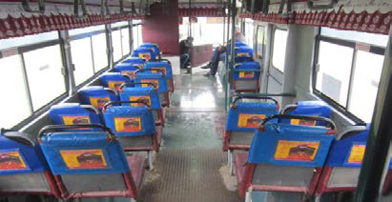 | Аренда | 3 000 | 6 000 | 9 000 | 18 000
 | Монтаж/демонтаж
 | Печать | 600 | 600 | 600 | 600
 | Итого: | 3 600 | 6 600 | 9 100 | 18 600
А4 минимальное количество 20 постеров | Срок акции | 1 мес. | 2 мес. | 3 мес. | 6 мес.
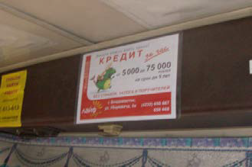 | 1 шт. на ТС | 300 | 600 | 900 | 1 800
 | 2 шт. на ТС | 500 | 1000 | 1 500 | 3 000
 | Печать (самоклеющаяся пленка +ламинация) за 1 шт | 75 | 75 | 75 | 75
 | Итого (за 20 постеров без печати): | 6000 | 12 000 | 18 000 | 36 000
А3 минимальное количество 20 единиц | Срок акции | 1 мес. | 2 мес. | 3 мес. | 6 мес.
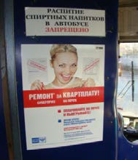 | 1 шт. на ТС | 400 | 800 | 1 200 | 2 400
 | 2 шт. на ТС | 700 | 1 400 | 2 100 | 4 200
 | Печать  (самоклеющаяся пленка +ламинация) за 1 шт | 130 | 130 | 130 | 130
 | Итого (за 20 постеров без печати): | 8 000 | 16 000 | 24 000 | 48 000

